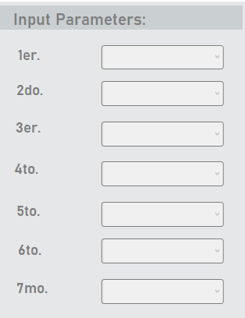

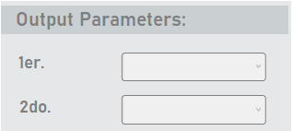

Consideraciones Generales.

En Speeder las variables son nombradas o identificadas como ALIAS, es decir que cuando hablamos de **ALIAS** estamos hablando de variables.

A continuación, mostramos un ejemplo de una acción tipo MOVE MOUSE

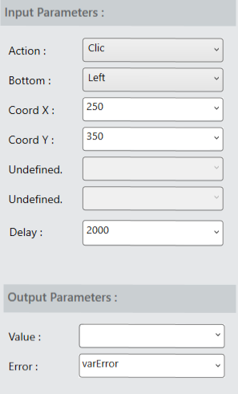

Declare

**Variable:**

**Input Parameters:**

VALUE (1er.) : Selección de dato o valor tipo fecha.

DELAY (7mo.) : Tiempo espera (delay) cuando se ejecuta la declaración.

**Out Parameters:**

ALIAS (1er.) : Alias o nombre de la variable que se está creando.

ERROR (2do.) : Alias para captar error (bool) durante la declaracion.

Consideraciones Generales.

* Las datos o valores que se asignan (1er input parameters) pueden cambiar es decir puede reutilizarse en cualquier momento de la automatización.
* Se consideran todos los valores o datos de tipo STRING.
* No es necesario poner entre comillas algún datos o valor cuando se declara.

**Constant:**

La igual como se realiza la declaración de una variable, en este caso se debe considerar que contenido o valor nunca será cambiado alterado o modificado durante la ejecución de la automatización.

**Datetime:**

**Input Parameters:**

VALUE (1er.) : Selección de dato o valor tipo fecha.

FORMAT (2do.) : formato o mascara de valor tipo fecha.

SEPARATOR (3er.) : Carácter separador de la data tipo fecha.

DELAY (7mo.) : Tiempo espera (delay) cuando se ejecuta la declaración.

**Out Parameters:**

ALIAS (1er.) : nombre o alias de la variable.

ERROR (2do.) : nombre o alias del error al construir el alias.

**Array**

**Input Parameters:**

VALUE (1er.) : Selección de dato o valor tipo fecha.

SEPARATOR (2do.) : Carácter que separador de los elementos del arreglo.

DELAY (7mo.) : Tiempo espera (delay) cuando se ejecuta la declaración.

**Out Parameters:**

ALIAS (1er.) : nombre o alias del arreglo.

ERROR (2do.) : nombre o alias del error al construir el alias.

Consideraciones:

* Los elementos de un array se deben declarar sin corchetes y sin comillas, ejemplo imagen array1.
* Se debe declarar un único carácter , por ejemplo: coma (,) guion (-) punto(.)



Imagen Arra1

**Matriz**

**List**

**Debug**

**Input Parameters:**

VALUE / ALIAS (1er.) : Alias que se asigna para mostrar en acción Debug.

Message

Utility

**Cliboard.**

**Input Parameters:**

VALUE / ALIAS (1er.) : Valor o alias que se asigna al portapapeles.

ACTIONS (2do.) : Selección de tipo de acción sobre el portapapeles.

CLEAR (3er.) : Selección de limpiar el portapapeles.

DELAY (7mo.) : Tiempo espera (delay) que se ejecuta después de la acción.

**Out Parameters:**

ALIAS (1er.) : no aplica.

ERROR (2do.) : no aplica.

**ImageSearch**

**Message**

**Timer**

**Input Parameters:**

VALUE / ALIAS (1er.) : Valor o alias que se asigna al portapapeles.

ACTIONS (2do.) : Selección de tipo de acción sobre el portapapeles.

CLEAR (3er.) : Selección de limpiar el portapapeles.

DELAY (7mo.) : Tiempo espera (delay) que se ejecuta después de la acción.

**Out Parameters:**

ERROR (2do.) : Alias para asignar resultado (bool) si se produce un error.

Window

WinForm

Reflexion

Constant

Datetime

System

Send Key

Send Text

Mouse

Commands

Actions Files

Functions Files

Folders

FTP

String

Actions String

Functions String

Encrypting

Decrypting

Operations

Relations

Logical

Arithmetic

Structures

Simples

**Simple:**

**Input Parameters:**

ELEMENT (1er.) : Selección de tipo del grupo de elementos.

ALIAS (2do.) : Nombre de la variable que contiene los elementos.

ACTIONS (3er.) : Selección de tipo de acción sobre el grupo de elemento.

INDEX ROW (4to.) : Índice de la fila del grupo elementos.

INDEX COL (5to.) : Índice de la columna del grupo de elementos.

DELAY (7mo.) : Tiempo espera (delay) cuando se ejecuta la declaración.

**Out Parameters:**

ALIAS (1er.) : nombre o alias o variable.

ERROR (2do.) : nombre o alias del error al construir el alias.

Consideraciones:

* Los elementos de un array se asignan sin corchetes y sin comillas.
* Los arreglos tiene como índice de fila 0 y se debe manejar los índice de columna



**Complex:**

**Input Parameters:**

VALUE (1er.) : Selección de dato o valor tipo fecha.

FORMAT (2do.) : formato o mascara de valor tipo fecha.

SEPARATOR (3er.) : Carácter separador de la data tipo fecha.

DELAY (7mo.) : Tiempo espera (delay) cuando se ejecuta la declaración.

**Out Parameters:**

ALIAS (1er.) : nombre o alias o variable.

ERROR (2do.) : nombre o alias del error al construir el alias.

DataTable

Build

Load

Clear

Delete

Functions

Web

Web Driver

Browser

Page

GoTo URL

Click

Send Text

Get Text

Exist Element

JavaScript Code

Web API’s

Soap

Soap/Rest

Rest

Rest / Request

WorkBook

ReadRange

WritreRange

SendMail

SMTP Cliente

Mail Message

Ms Excel

Book

Sheet

Actions

Functions

Ms Word

Document

Text

Table

Actions